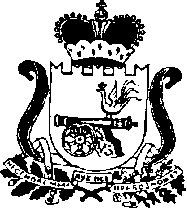

СОВЕТ ДЕПУТАТОВ
БЕЛОХОЛМСКОГО СЕЛЬСКОГО ПОСЕЛЕНИЯ
ГЛИНКОВСКОГО РАЙОНА СМОЛЕНСКОЙ ОБЛАСТИ

РЕШЕНИЕ

от «25» сентября 2018г. № 31
Об утверждении прогноза социально-экономического развития Белохолмского сельского поселения на 2019-2021 года.

Рассмотрев и обсудив представленный Главой муниципального образования Белохолмского сельского поселения Терешковой О.В. прогноз социально-экономического развития Белохолмского сельского поселения на 2019-2021 года, Совет депутатов Белохолмского сельского поселения
РЕШИЛ:
1.Утвердить прогноз социально-экономического развития Белохолмского сельского поселения Глинковского района Смоленской области на 2019-2021 года, согласно приложения.

Глава муниципального образования
Белохолмского сельского поселения
Глинковского района
Смоленской области О.В. Терешкова

